Der Euklidische Algorithmus
Entdecker-Aufträge:
- Betrachte die Zahlen 56 und 32. Es gilt ggT(32; 56) = 8. Wir zerlegen nun beide Ausgangszahlen mithilfe ihres ggT und erhaltenund. Mithilfe dieser Zerlegungen kann man über die Differenz 56 – 32 aussagen, dass siesein muss, ohne sie explizit auszurechnen.
a.) Begründe diese Aussage.
b.) Aus diesem Wissen folgt eine weitere Aussage: Die Differenz 56 – 32 ist ebenfalls durch 8 teilbar, d.h. der ggT von 56 und 32 teilt auch die Differenz 56 – 32. Begründe.
c.) Dieses Vorgehen funktioniert nicht nur für die Zahlen 56 und 32, sondern für beliebige Zahlen. Führe es an den Zahlenpaaren 25 und 35, 4 und 12 sowie 26 und 65 erneut durch.

- Darüber hinaus kann man zeigen, dass der ggT von 56 und 32 nicht nur „irgendein“ Teiler von 56 – 32 ist, sondern dass er sogar der ggT von 56 – 32 und 32 sein muss.
a.)* Begründe diese Aussage.
b.) Diese Erkenntnis hat der griechische Mathematiker Euklid von Alexandria 325 v. Chr. In seinem Werk „Die Elemente“ weitergeführt. Er entwickelte daraus den sogenannten Euklidischen Algorithmus, mit dem man den ggT zweier Zahlen bestimmen kann. Am Beispiel der Zahlen 56 und 32 geht der Algorithmus so:
ggT(56; 32) = ggT(24; 32) = ggT(24; 8) = ggT(16; 8) = ggT(8; 8) = 8
Überlege dir, wie Euklid von links nach rechts in dieser „Kettengleichung“ vorgeht. Überprüfe dein Vorgehen an den Zahlenpaaren aus 1c.), indem du deren ggT mit dem gleichen Vorgehen bestimmst und mit den ggT-Werten aus deinen Lösungen von 1c.) abgleichst. Schreibe dann eine Anleitung, wie man auf diese Weise den ggT zweier beliebiger Zahlen bestimmen kann. Es liegen Hilfekärtchen bereit, falls du nicht weiterkommst.

- Führe den Euklidischen Algorithmus an den folgenden Zahlenpaaren durch.
a.) 9 und 30 b.) 226 und 904 c.) 1215 und 2115

- * Programmiere den Euklidischen Algorithmus so, dass der Anwender zwei Zahlen eingeben kann und den ggT als Ausgabe erhält.

Der Euklidische Algorithmus, Aufgabe 2b., Hilfekärtchen 1:
Die erste Gleichung lautet ggT(56; 32) = ggT(24; 32).
Wie kommt Euklid auf die Zahl 24?

Der Euklidische Algorithmus, Aufgabe 2b., Hilfekärtchen 2:
56 – 32 = 24. Die erste Gleichung lautet ggT(56; 32) = ggT(56-32=24; 32).
Im nächsten Schritt steht ggT(24; 32) = ggT(24; 8).
Woher kommt die Zahl 8?

Der Euklidische Algorithmus, Aufgabe 2b., Hilfekärtchen 3:
Im Schritt ggT(24; 32) = ggT(24; 8) hat Euklid einfach die bekannte Aussage angewendet. Wie kommt er also auf die Zahl 8?

Der Euklidische Algorithmus, Aufgabe 2b., Hilfekärtchen 4:
Es gilt in den ersten beiden Schritten:
ggT(56; 32) = ggT(56-32=24; 32) = ggT(24; 32-24= 8)
Wie geht es weiter? Welche Differenz nimmt Euklid jeweils?

Der Euklidische Algorithmus in der Geometrie
Gruppen-Aufträge:

Material: Poster, buntes Kartonpapier, Schere, Klebstoff, dicke Stifte, Geodreieck

Die folgende Beschreibung zeigt den Euklidischen Algorithmus aus geometrischer
Sicht:
a.) Macht euch die Funktionsweise des geometrischen Vorgehens und den Zusammenhang zum Euklidischen Algorithmus klar.
b.) Fertigt ein Poster an, auf dem ihr den Zusammenhang schrittweise und übersichtlich darstellt.
c.) Bereitet euch darauf vor, in einer kurzen Präsentation dieses geometrische Verfahren vorzustellen.

Gruppe 1: Das „echte“ Verfahren von Euklid
Euklid hat in seinem Werk „Die Elemente“ selbst seinen Algorithmus geometrisch vorgestellt. Er ging dabei von zwei Strecken (AB und CD) aus, die unterschiedlich lang sind und in möglichst große, gleich lange Teile unterteilt werden sollen (beachte: gleich lang, nicht gleich viele!). Im Wortlaut liest sich das so:
„Wenn CD aber AB nicht misst und man bei AB, CD abwechselnd immer das Kleinere vom Größeren wegnimmt, dann muss eine Zahl übrig bleiben, welche die vorangehende misst.“


Anschaulich kann man das anstatt mit Strecken auch mit Stäben machen, zum Beispiel den folgenden beiden:

Schritt 1:
Man nimmt vom größeren (oberen) Stab einmal die Länge des kleineren Stabes weg und legt den Rest wieder bündig neben den kleineren Stab:



a.)

b.)

c.)

Schritt 2:
Man führt Schritt 1 erneut durch. Damit fährt man fort, bis die beiden nebeneinander liegenden Stäbe gleich lang sind.

Gruppe 2: Schere und Papier
Den ggT eines Zahlenpaares kann man auch mit Schere und Papier schrittweise an einem Rechteck herausfinden. Das Rechteck muss dabei zunächst die Seitenlängen des Zahlenpaares aufweisen, also beispielsweise 24 Kästchen lang und 9 Kästchen breit, wenn man den ggT(24; 9) bestimmen möchte. Also so:
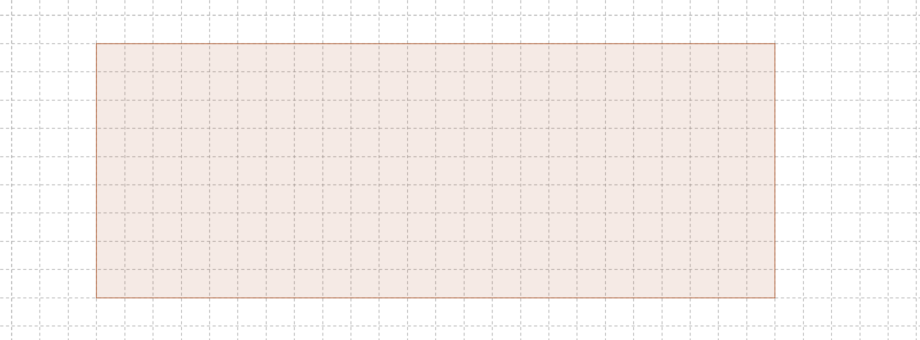
Schritt 1:
Man legt das Rechteck so vor sich hin, dass die Breite größer ist als die Höhe. Dies ist im oberen Beispiel schon gemacht. Nun faltet man die Ecke links oben auf die untere Kante und schneidet den überlappenden Teil (in Form eines Dreiecks) ab. Dieser ergibt aufgefaltet ein Quadrat, welches wir weglegen. Übrig bleibt entweder ein Quadrat oder ein „normales“ Rechteck.
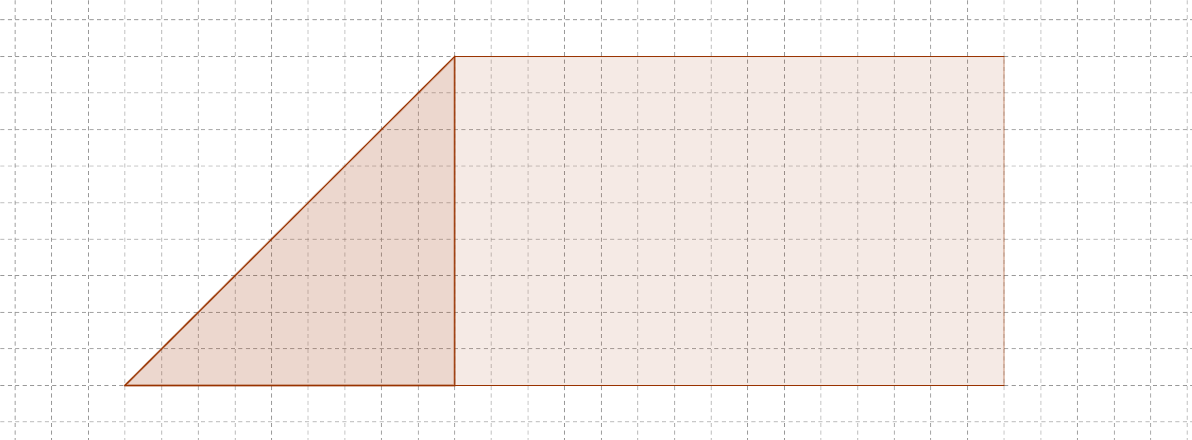
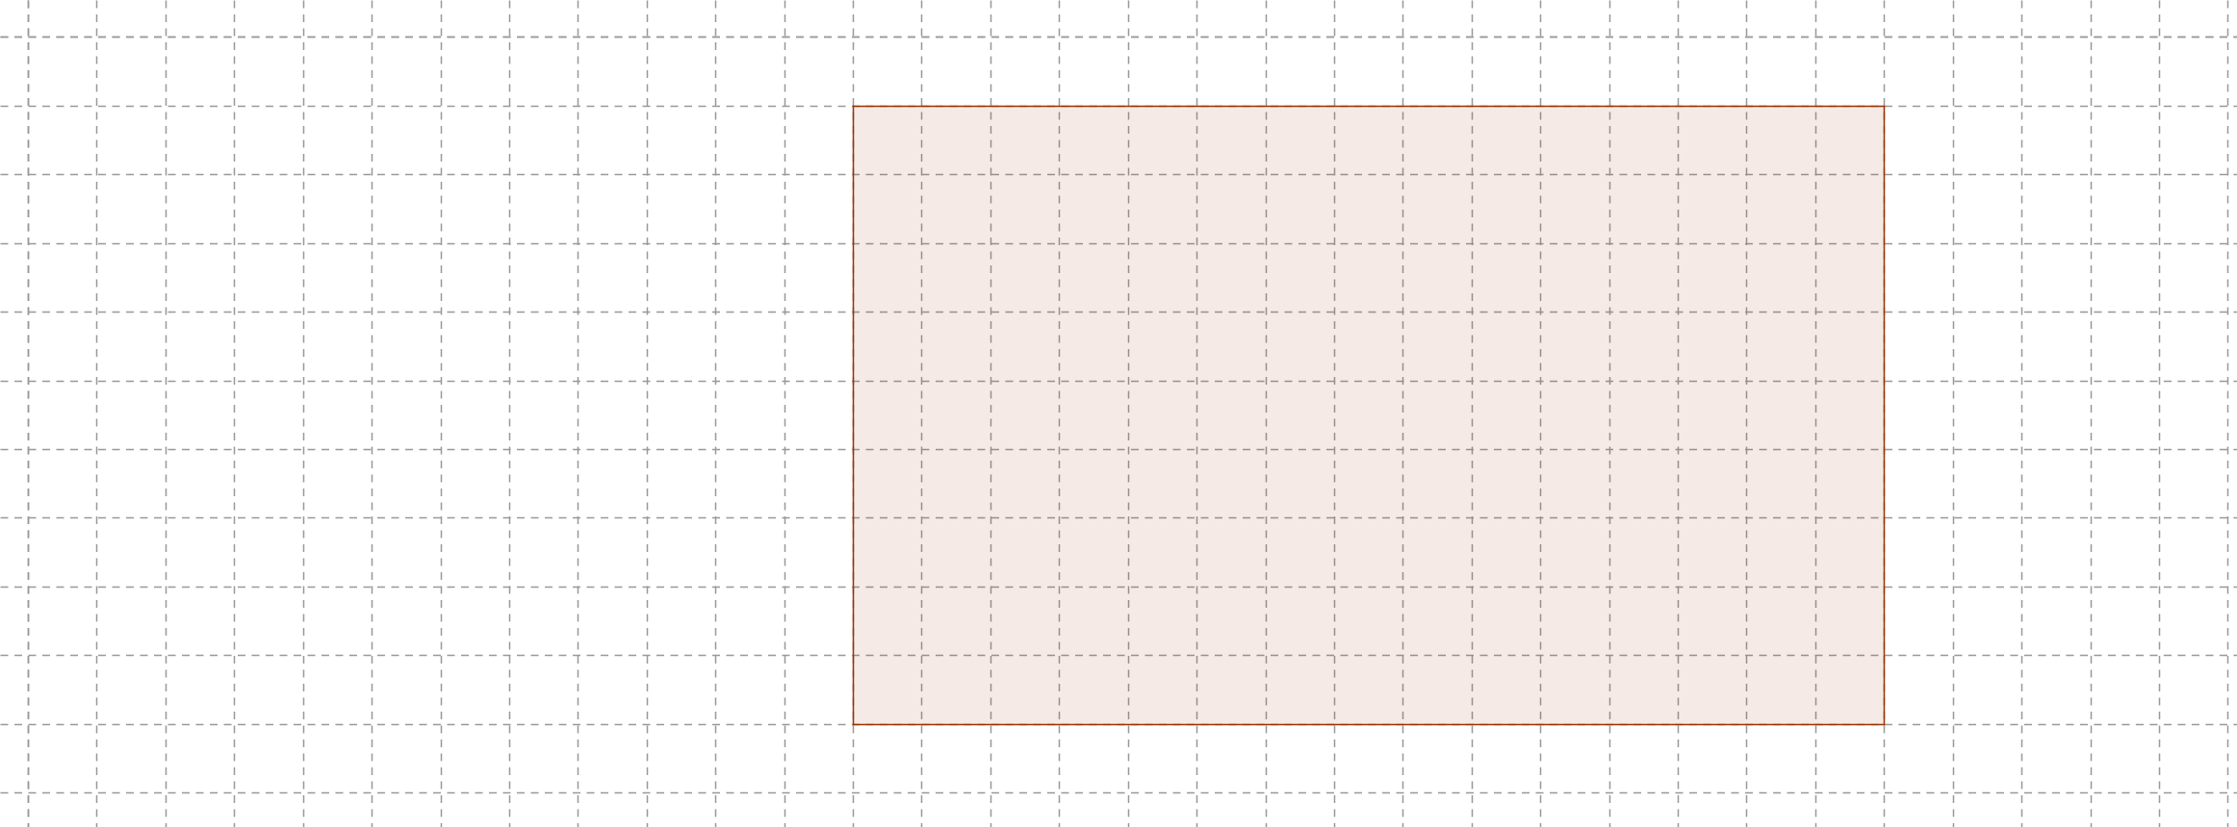
Schritt 2:
Wenn man nun ein Quadrat vor sich liegen hat, dann misst man dessen Seitenlänge ab. Diese Länge ist der gesuchte ggT. Falls das übrig gebliebene Rechteck kein Quadrat ist, führt man Schritt 1 erneut durch.
Gruppe 3: Rechtecke mit Quadraten auslegen
In dieser geometrischen Methode zur Bestimmung desggT zweier Zahlen , startet man mit einem Rechteck, dessen Seitenlängen genau diesen beiden Zahlen entsprechen. In der Abbildung wurden die Seitenlängen 26 und 16 gewählt.

Schritt 1:
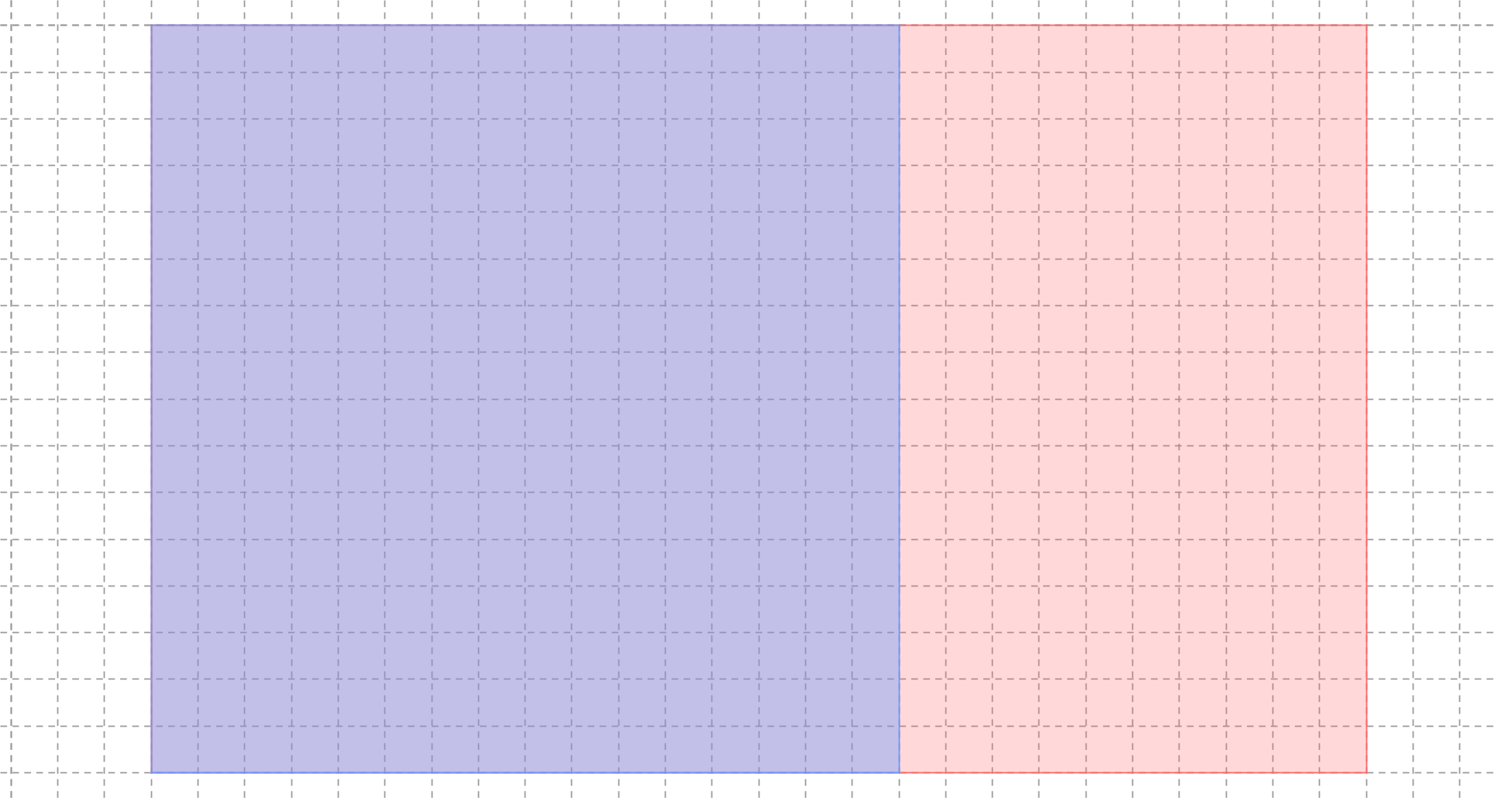
Man zeichnet nun ein möglichst großes Quadrat so in das Rechteck, dass eine zusammenhängende Fläche übrig bleibt. Zum Beispiel so:
Schritt 2:
Wenn die zusammenhängende Restfläche ein Quadrat ist, so ist der gesuchte ggT dessen Seitenlänge. Ansonsten führt man Schritt 1 erneut in der Restfläche durch.

*Und noch eine Bemerkung zum Schluss:
Manchmal ergeben sich Unterteilungen, bei denen man in die entstandenen Quadrate Viertelkreise so einzeichnen kann, dass sich eine hübsche Spirale ergibt. Wann ist dies der Fall? Versuche es, selbst herauszufinden. Ein Tipp: Es hat etwas mit den sogenannten Fibonacci-Zahlen zu tun. Mehr dazu kannst du auch im Internet finden.

